Sonans Gruppen klar for å ta andeler i høyskolesegmentet med RED dentsu X
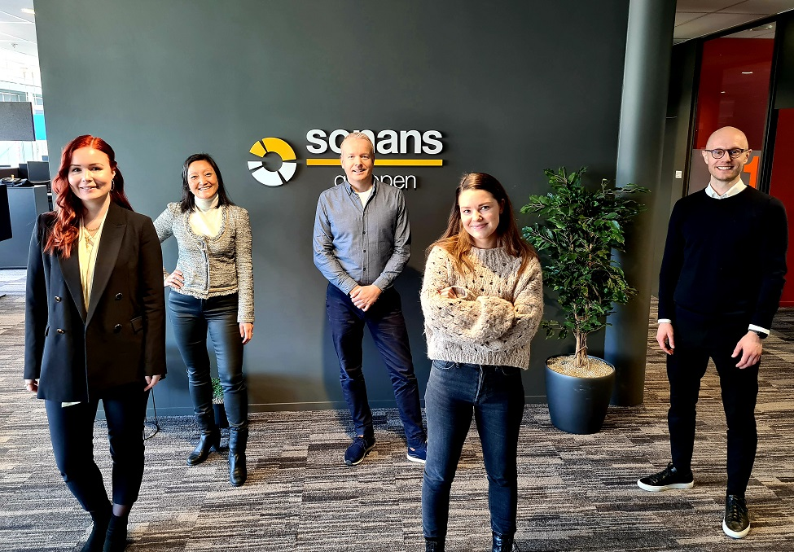
F.v. Regine Borgen (Markedssjef Sonans Utdanning), Marit Aamold Trysnes (Strategi- og markedsdirektør Sonans Gruppen), Inge Hofstad Kjeilen (Innovation Director RED dentsu X), Janine Lauritzen Roth (Client Lead, RED dentsu X), Thomas Faye Willoch (Managing Director Performance)

Med oppkjøpet av Bjørknes Høyskole sikret Sonans Gruppen seg en fot innenfor høyskole-segmentet. Nå gjør selskapet enda et grep og samler de to merkevarene under ett byrå, RED dentsu X.

Sonans Utdanning er den største aktøren innen privatistundervisning i Norge, og har i dag 14 fysiske skoler i tillegg til nettstudier. Med sine 8500 studenter er de dermed markedsleder innenfor privatistsegmentet. Nå sikter utdanningsinstitusjonen mot ytterligere vekst i årene som kommer, både i privatistsegmentet og i høyskolesegmentet. Som nærmeste partner for denne reisen har de etter en nylig avholdt pitchprosess valgt å inngå et samarbeid med RED dentsu X.
- Vi valgte å flytte begge merkevarene våre over til RED dentsu X ettersom de imponerte oss med sitt syn på helheten fra strategi til leveranse, både for Sonans Utdanning og Bjørnes Høyskole sier Strategi- og Markedsdirektør for Sonans, Marit Aamold.

Byrået vil fremover levere mediestrategi, performance, teknologiløsninger og innholdsproduksjon for den nye kundeduoen. Administrerende direktør i RED dentsu X, Christian Espeseth, forteller at han er svært fornøyd med tilskuddet.
- Sonans er en veldig spennende merkevare med store vekstambisjoner, og det å få bidra inn mot deres fremtidige vekst og økte satsing inn mot høyskole-segmentet er noe vi er veldig motiverte for. Vi er veldig stolte over tilliten Sonans har gitt oss, og gleder oss til reisen fremover!

Et viktig fokusområde for Sonans fremover er å sikre en sømløs kundereise, fra overordnet oppmerksomhetsbyggende kommunikasjon helt ned til performance og det som skjer på nettsiden. Thomas Faye Willoch vil være ansvarlig for dette arbeidet. – Merkevarebygging kombinert med performance og målrettet CRO arbeid skal sikre at vi skaper gode resultater for Sonans i tiden fremover.

Spørsmål kan rettes til:
Christian Espeseth: christian.espeseth@redmedia.no Tlf. 408 53 000

